  - PLANNING
Mercredi : 14h00 CLASSES DE : CE2 – CM1 – CM2
15h00 CLASSES DE : CP – CE1
16h30 ENFANTS DE 3 ANS & 4 ANS
17h30 ENFANTS DE 4 ANS & 5 ANS

Samedi 9h00/9H45 Baby Gym – 9mois – 3 ans
10H30/11h30 Classe de CE1 à CM2

MERCREDI
Avec Véronique / Vladimir

Les enfants de 6 à 12 ans
De 14h00 à 15h00 ou de 15h00 à 16h00 en fonction de l’âge de l’enfant.

La section multisports
A travers la pratique d’un grand nombre d’activités physiques, elle développe la personnalité sportive, mentale et sociale de l’enfant. Elle lui donne les moyens de découvrir différents sports par cycles tout au long de l’année.

Activités proposées
Acrosport, activités d’expression (danse, jonglage) athlétisme, badminton, gymnastique, jeux collectifs (handball, basket-ball, hockey) jeux d’opposition, jeux sportifs traditionnels, tennis, orientation, roller…

MERCREDI
Avec Sonia / Meillane

Les enfants de 3 à 5 ans
De 16h30 à 17h30 ou de 17h30 à 18h30 en fonction de l’âge de l’enfant.
Avec la Gymnastique Volontaire 3-5ans, votre enfant va vivre des activités physiques et sportives diversifiées lui permettant de développer ses habiletés motrices, d’explorer son environnement, d’encourager l’imaginaire et d’oser s’engager avec l’autre. Toutes les situations pédagogiques ont été élaborées afin d’encourager son autonomie.
Vivre des activités diversifiées (gymniques, athlétiques, collectives…).

Des séances adaptées pour :

Découvrir et prendre conscience de son corps tout en étant attentif aux autres.
Encourager le jeu et l’imaginaire comme source de plaisir et d’engagement.
Renforcer la confiance et l’estime de soi.
Sociabiliser et encourager l’autonomie et la communication.
Vivre des activités diversifiées pour enrichir ses capacités motrices et sensorielles.

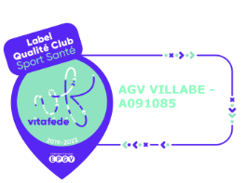

SAMEDI
Avec Véronique
Le Baby Gym enfant de 9 mois à 3 ans
De 9h00 à 9h45
Avec la Gymnastique Volontaire 9 mois – 3 ans (Parent-bébé), vous allez découvrir et accompagner votre enfant dans des parcours d’habiletés motrices, des comptines, des jeux de doigts, des activités corps à corps, etc. toutes ces activités ont été spécifiquement aménagées pour votre enfant afin de favoriser et de développer son autonomie et ses capacités physiques et corporelles.
Des séances adaptées pour :
Favoriser le développement moteur et sensoriel de bébé.
Socialiser et encourager l’autonomie et la communication chez bébé.
Construire autour d’activités physiques diversifiées le développement de la motricité.
Favoriser la confiance et l’estime de soi.
Encourager le jeu et l’imaginaire du jeune enfant comme source de motivation, de plaisir et de liberté d’action.

Avec Véronique/ Claudine
Samedi de 10h30 à 11h30
Cette année, l’AGV ouvre un cours supplémentaire pour les enfants de 6 à 12 ans qui ne peuvent pas venir au cours du mercredi et qui sont désireux de découvrir la section multisports. Ce cours est aussi ouvert à ceux qui viennent le mercredi avec un tarif préférentiel pour les 2 cours.

DOCUMENTS A FOURNIR

La fiche d’inscription complétée

1 photo d’identité

Première inscription : un certificat médical pour la pratique sportive

C’est un renouvellement
Compléter le questionnaire de santé

Un chèque à l’ordre de l’AGV VILLABÉ

SEULS LES DOSSIERS COMPLETS SERONT ACCEPTÉS

  - TARIFS POUR L’ANNEE
Lic* = Licence FFEPGV
Baby Gym 115 € + 23,50 € Lic*
Enfants mercredi ou samedi 115 € + 23,50 € Lic*
Enfants mercredi & samedi 175 € + 23,50 € Lic*
Hors Villabé 25 €
Possibilité de régler en plusieurs chèques 6 maximum
Chèques ANCV (Sport uniquement)
Espèces
  - CONTACTS
Président
Guy MICHAUD
06 88 99 72 85
michaud.agv@gmail.com

Secrétaire
Véronique DRONNE
06 50 60 53 06
maseti72@gmail.com

  - Inscriptions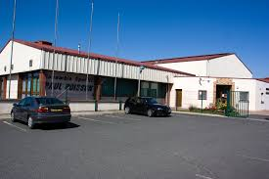
Gymnase Paul Poisson
Rue du Chemin Vert
91100 VILLABÉ
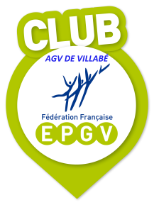
Epgv villabe

FLYER ENFANTS
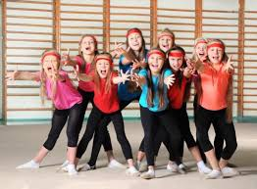
La F.F.E.P.G.V (Fédération Française d’Education Physique et de Gymnastique Volontaire) est une fédération multisports qui réunit plus de 516.300 licenciés au sein de 6 000 clubs. Complice de l’équilibre de l’enfant et de son bien-être, il l’aide à faire du bien à son corps, quand il le souhaite, en toute sérénité. Pratiqué en douceur, il reste un loisir : pas de compétition ! Pour mieux développer ses capacités, c’est lui qui fixe ses objectifs, dose son effort, évalue ses progrès.

Tous nos animateurs sont licenciés de la Fédération Française d’Education Physique et de Gymnastique Volontaire.

Fédération Française d’Education Physique et de Gymnastique Volontaire (F.F.E.P.G.V) 41/43 rue de Reuilly - 75012 PARIS

